Unser Universum

Galaxien-Kollisionen
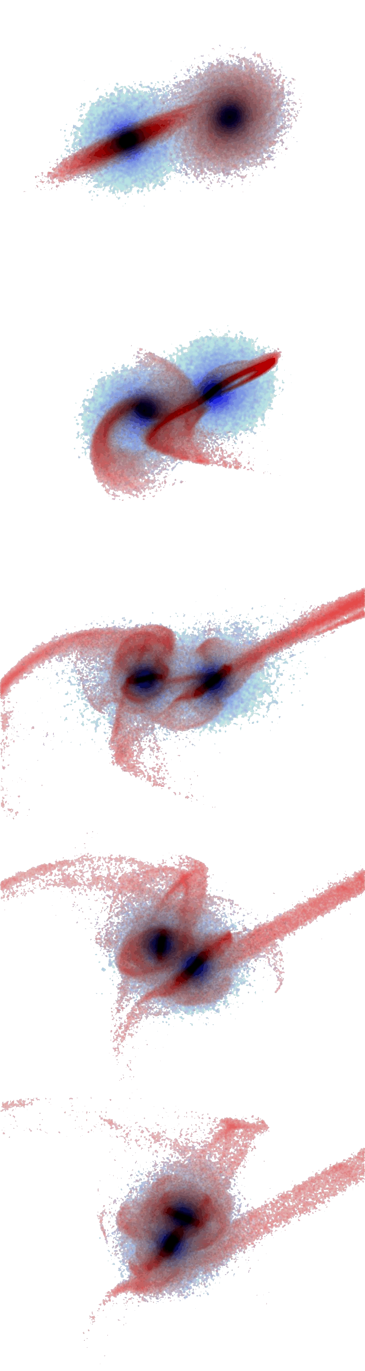
Die Bewegung der Himmelskörper wird nach den Gesetzen der Mechanik durch die gegenseitige Anzieh-ungskraft bestimmt. Direkte Zusammenstöße sind bei einzelnen Planeten oder Sternen wegen ihrer vergleichsweise geringen Größe recht unwahrscheinlich. Bei Galaxien, deren Größe 1 - 10% ihres mittleren Abstands beträgt, kommt es dagegen viel leichter zur Kollision. Da eine solche mehrere 100 Millionen Jahre dauert, kann ihr Verlauf freilich nicht dynamisch beobachtet werden.
-200 Mio. Jahre:
Man kann aber versuchen, die Kollision zweier Galaxien (mit jeweils einigen hundert Milliarden Sternen) durch aufwändige Computersimulationen zu erforschen. Dabei zeigt sich, dass die Form der beiden Galaxien zunächst weitgehend erhalten bleibt, bis sie sich gegenseitig durchdringen. Wegen der geringen Sterndichte sind direkte Zusammenstöße nämlich fast ganz ausgeschlossen. Bei derart geringem Abstand kann die Gezeitenkraft – die entfernungsbedingt unterschiedlich starke Gravitationskraft auf die verschiedenen Teile eines Objekts (die im Erde/Mond System Ebbe und Flut verursacht) – die Galaxien extrem verformen, insbesondere in die Länge ziehen. Dabei bilden sich häufig Brücken aus Gas und Staub zwischen den wechselwirkenden Galaxien. Einzelne Sterne können durch die Turbulenzen auch ganz aus den Galaxien geschleudert werden; diese treiben von da an alleine durchs Universum.
-100 Mio. Jahre:
jetzt:
+100 Mio. Jahre:
+200 Mio. Jahre:
Für die weitere Entwicklung der Galaxien gibt es verschiedene Möglichkeiten: Die zentralen Kerne können sich wieder in neue, irreguläre Teilgalaxien aufspalten, oder von der (kontaktlosen) „dynamischen Reibung“ durch die Anziehungskraft so weit abgebremst werden, dass sie zum Schluß eine elliptische Großgalaxie bilden.
Die Großbild-Montage zeigt oben die Mäusegalaxien mit den typischen Gezeitenarmen als „Mäuseschwänze“ – Simulationen zufolge ca. 160 Mio. Jahre nach ihrer ersten Durchdringung. Während dem Galaxienpaar Arp 272 (im Bild unten links) die erste Berührung noch bevorsteht, zeigt Arp 148 (im Bild unten rechts) einen „Durchschuß“, dessen Schockwelle eine Ringgalaxie erzeugt hat.
Auch unserer Milchstraße steht eine Kollision bevor: Sie wird vermutlich in ca. 2 Milliarden Jahren auf unseren galaktischen Nachbarn, die Andromedagalaxie, treffen. Das Sonnensystem, das dann noch existiert, wird dabei (mitsamt der Erde) eventuell nach wenigen 100 Millionen Jahren in die Außenbezirke oder evtl. sogar ganz aus der neuen elliptischen Großgalaxie geschleudert werden.
Zum Nachdenken:
Wie sähe der Sternenhimmel während der Durchdringung / am Rand der Großgalaxie / nach Verlassen der Galaxie aus?
Bildquelle: NASA, ESA (Hubble-Weltraumteleskop)

